API Google calendar
Identification des possibilités d’échanges avec un agenda google
- Authentification
- CRUD event
- récupérer list event et filtres possibles
- autres fonctions intéressantes ?

Prérequis et stack
- Environnement pour tests :
- Compétences nécessaires (niveau) :
- ...

Notes techniques
L'API Google Agenda est une API RESTful accessible via des appels HTTP explicites ou via les bibliothèques clientes Google. L'API présente la plupart des fonctionnalités disponibles dans l'interface Web de Google Agenda.

Liste des termes courants utilisés dans l'API Google Agenda:

Événement
- Un événement d'agenda contenant des informations telles que le titre, les heures de début et de fin, et les participants. Il peut s'agir d'un seul événement ou d'événements périodiques. Un événement est représenté par une ressource Événement.

Agenda
- Ensemble d'événements. Chaque agenda est associé à des métadonnées, telles que la description ou le fuseau horaire par défaut. Les métadonnées d'un seul agenda sont représentées par une ressource d'agenda.

Liste d'agendas
- Liste de tous les agendas d'un utilisateur dans l'interface utilisateur d'Agenda. Les métadonnées d'un seul agenda qui figure dans la liste des agendas sont représentées par une ressource CalendarListEntry. Ces métadonnées incluent les propriétés spécifiques à l'utilisateur de l'agenda, telles que sa couleur ou ses notifications pour les nouveaux événements.

Paramètre
- Une préférence utilisateur de l'UI Agenda, telle que le fuseau horaire de l'utilisateur Une préférence utilisateur unique est représentée par une ressource "Setting".

LCA
- Règle de contrôle des accès accordant à un utilisateur (ou à un groupe d'utilisateurs) un niveau d'accès spécifié à un agenda. Une seule règle de contrôle d'accès est représentée par une ressource de LCA.

Authentification
- Créer un compte Google développer pour lequel Google Agenda est activé. https://console.cloud.google.com
- Lier un projet au compte Google en ajoutant le nom du projet dans “nouveau projet”.
- Activer l’API dans de projet : https://console.cloud.google.com/apis/library/calendar-json.googleapis.com?supportedpurview=project
- Créer l’ID OAuth
- Générer une clé API

Pour être autoriser à consommer l’api calendar, il faudra l’ ID client + le code secret du client qu’on récupère à la création du OAuth et il faudra aussi la clé API

CRUD Event
Voir la vidéo de démonstration du CRUD Event ici

Présentation de la ressource Event
Voir les détails de cette ressource ici
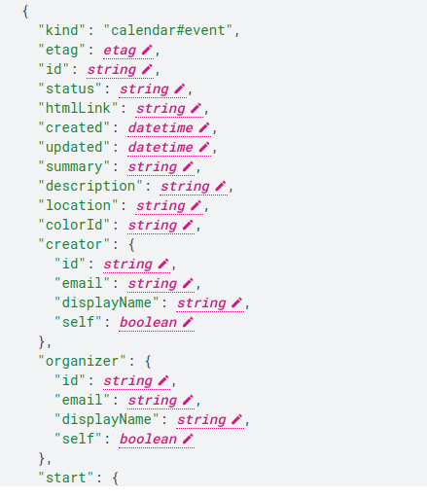

Créer un event :
La méthode insert : POST https://www.googleapis.com/calendar/v3/calendars/calendarId/events
Voir cette méthode dans la documentation en ligne ici.
Voir autre documentation ligne ici

Requête
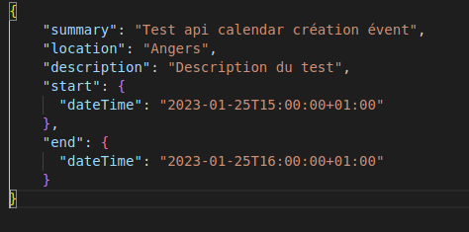
Ce schéma du corps de la requête JSON contient principalement :
- summary : Le titre de l’event
- location : La localisation
- description : Description de l’event
- start Obligatoire : Date de début de l’event
  - dateTime : Date et heure
- end Obligatoire : Date de fin de l’event
  - dateTime : Date et heure

Réponse
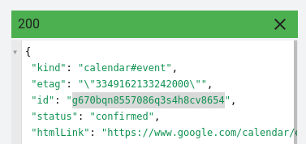
Ce premier schéma du corps de la réponse JSON contient principalement :
- id : L’id de l’event

Voir un event :
La méthode get : GET https://www.googleapis.com/calendar/v3/calendars/calendarId/events/eventId
Voir cette méthode dans la documentation en ligne ici.

On récupère l’id de la réponse de la création de l’event et on le mets à la place de eventId qui est dans l’url
calendarsId de l’url est la référence du calendrier, la valeur primary égale calendrier principale

Modifier un event :
La méthode update : PUT https://www.googleapis.com/calendar/v3/calendars/calendarId/events/eventId
Voir cette méthode dans la documentation en ligne ici.

On récupère l’id de la réponse de la création ou get de l’event et on le mets à la place de eventId qui est dans l’url
calendarsId de l’url est la référence du calendrier, la valeur primary égale calendrier principale

Requête
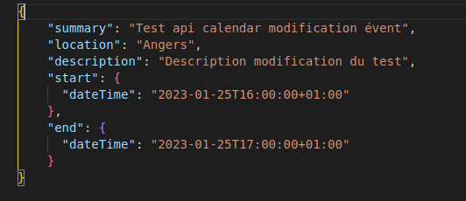

Supprimer un event :
La méthode delete : Delete https://www.googleapis.com/calendar/v3/calendars/calendarId/events/eventId
Voir cette méthode dans la documentation en ligne ici.

On récupère l’id de la réponse de la création de l’event et on le mets à la place de eventId qui est dans l’url
calendarsId de l’url est la référence du calendrier, la valeur primary égale calendrier principal.

Voir la liste des events :
La méthode list : GET https://www.googleapis.com/calendar/v3/calendars/calendarId/events
Voir cette méthode dans la documentation en ligne ici.
calendarsId de l’url est la référence du calendrier, la valeur primary égale calendrier principal.

Exemple de quelques filtre , voir les autres filtre ici :
- iCalUID : rechercher un événement à l'aide de son ID iCalendar.
- maxAttendees : Nombre maximal de participants
- maxResults : Nombre maximal d'événements renvoyés sur une page de résultats
- orderBy : Ordre de priorité des événements

Freebusy
Voir les heures ou on est occupé dans une journée :
La méthode query/Freebusy : GET https://www.googleapis.com/calendar/v3/users/me/calendarList
Voir cette méthode dans la documentation en ligne ici.
Cette méthode renvoie les informations de disponibilité d'un ensemble d'agendas.

Requête pour voir les heures ou on est occupé dans une journée
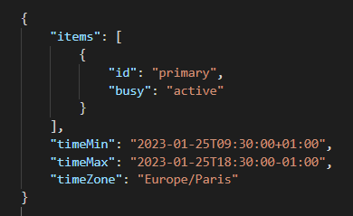
Ce schéma du corps de la requête JSON contient principalement :
- items : Liste des agendas et/ou des groupes à interroger.
  - id : L’id de l’agenda
  - busy : Surveille les temps occupé
- timeMin : Début de l'intervalle pour la requête au format RFC3339.
- timeMax : Fin de l'intervalle pour la requête au format RFC3339.
- timeZone : Fuseau horaire utilisé dans la réponse. Facultatif. La valeur par défaut est UTC.

Réponse
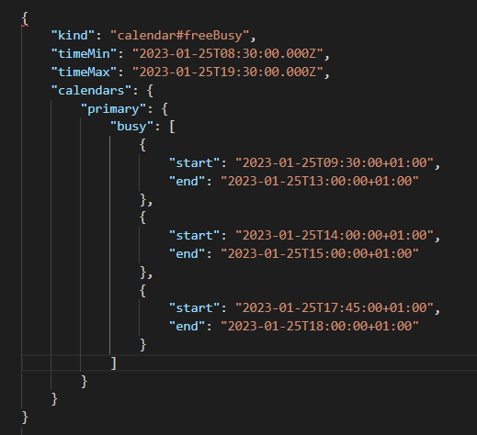
Dans ce schéma du corps de la réponse JSON on voit dans la clé busy que je suis occupé dans la journée du 25/01/2023 de :
- 09h30 à 13h
- 14h à 15h
- 17h45 à 18h
Dans mon agenda principal.
Voici mon agenda au moment du test :
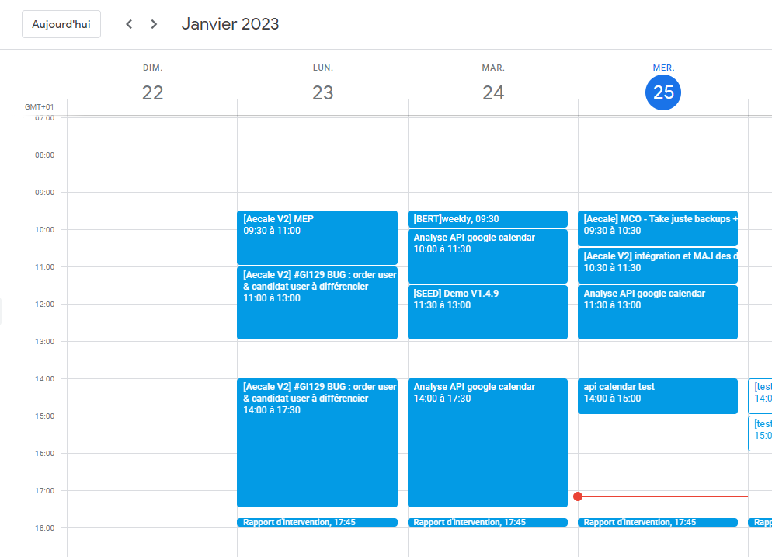

Autres Fonctionnalitées

CRUD Agenda
Voir la liste des agendas :
La méthode list : GET https://www.googleapis.com/calendar/v3/freeBusy
Voir cette méthode dans la documentation en ligne ici.

Cette méthode renvoie les agendas dans la liste des agendas de l'utilisateur.
A partir de cette liste, on peut récupérer l’id de l’agenda et le mettre à la place de primary en tant que valeur de calendarsId pour aller dans un agenda qui n’ait pas le principal.

Créer un agenda :
Insère un agenda existant dans la liste d'agendas de l'utilisateur

Voir un agenda :
Renvoie un agenda dans la liste d'agendas de l'utilisateur

Modifier un agenda :
Met à jour un agenda existant dans la liste des agendas de l'utilisateur

Supprimer un agenda :
Supprime un agenda de la liste d'agendas de l'utilisateur

CRUD Calendar
clear
Efface un agenda principal. Cette opération supprime tous les événements associés à l'agenda principal d'un compte.
supprimer
Supprime un agenda secondaire. Utilisez calendar.clear pour effacer tous les événements des agendas principaux.
obtenir
Renvoie les métadonnées d'un agenda.
insérer
Créer un agenda secondaire.
mettre à jour
Met à jour les métadonnées d'un agenda.

CRUD Acl
supprimer
Supprime une règle de contrôle d'accès.
obtenir
Renvoie une règle de contrôle d'accès.
insérer
Créer une règle de contrôle d'accès.
list
Renvoie les règles de la liste de contrôle d'accès de l'agenda.
mettre à jour
Met à jour une règle de contrôle d'accès.

Test projet

Références utiles (sujet + lien)

Sites :
Guide de démarrage rapide Javascript : https://developers.google.com/calendar/api/quickstart/js
Repo Github du guide de démarrage rapide Javascript : https://github.com/googleworkspace/browser-samples/blob/main/calendar/quickstart/index.html
Repo Github Javascript : https://github.com/google/google-api-javascript-client
Résumé des fonctionnalitées disponible : https://developers.google.com/calendar/api/v3/reference?hl=fr
Liste des classe en PHP : https://developers.google.com/resources/api-libraries/documentation/calendar/v3/php/latest/?hl=fr
Liste des classe pour Nodejs : https://googleapis.dev/nodejs/googleapis/latest/calendar/classes/Calendar.html
Création d'évènement en PHP : https://developers.google.com/calendar/api/guides/create-events?hl=fr#php
OAuth 2.0 pour les applications Web côté client :https://developers.google.com/identity/protocols/oauth2/javascript-implicit-flow?hl=fr#authorization-errors-origin-mismatch
Utiliser OAuth 2.0 pour les applications de serveur Web : https://developers.google.com/identity/protocols/oauth2/web-server?hl=fr
Repo Github PHP : https://github.com/googleapis/google-api-php-client
Guide commencer PHP : https://github.com/googleapis/google-api-php-client/blob/main/docs/start.md
Fonctionnement des identifiants par défaut de l'application : https://cloud.google.com/docs/authentication/application-default-credentials?hl=fr

Vidéos :
Vidéo de démonstration de CRUD Event : https://drive.google.com/file/d/1-GSnxcTElxRIPtRUXBznVsjZihrdRazs/view?usp=share_link

Code PHP

Avec le code ci-dessous dans un controller PHP, on peut créer un évent directement dans Google Agenda.
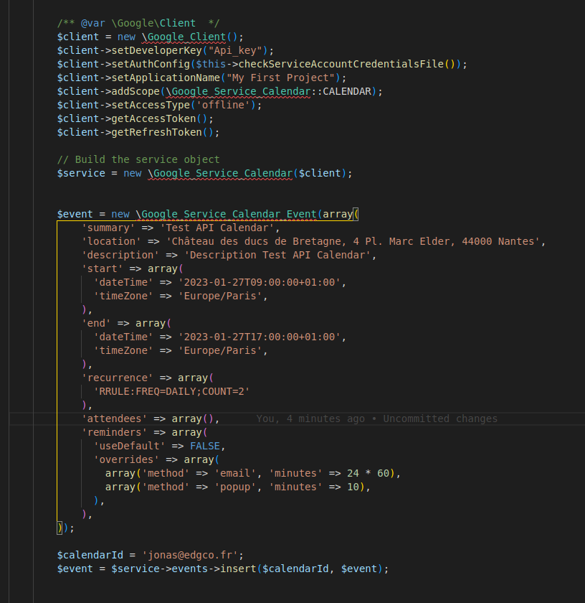
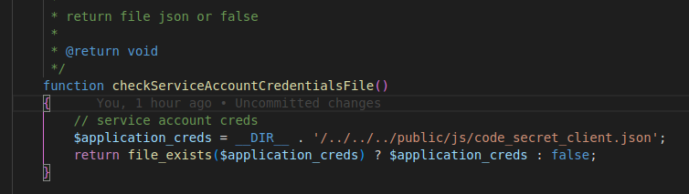

Processus

Après avoir fait :
- Créer un compte Google développer pour lequel Google Agenda est activé. https://console.cloud.google.com
- Lier un projet au compte Google en ajoutant le nom du projet dans “nouveau projet”.
- Activer l’API dans de projet : https://console.cloud.google.com/apis/library/calendar-json.googleapis.com?supportedpurview=project
- Créer l’ID OAuth
- Générer une clé API

Suivre les étapes suivantes :
- Allez dans API et services > identifiants > Créer des identifiants cliquez sur Compte de service.
- Remplir le champ Nom du compte de service puis cliquez sur le bouton Créer et continuer.
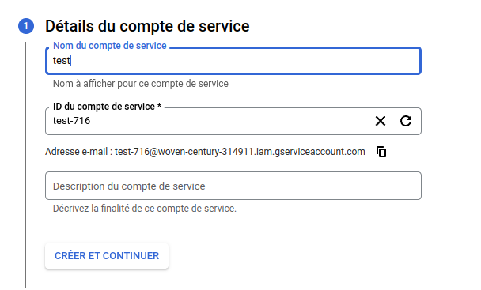

- Remplir le champ Nom du compte de service puis cliquez sur le bouton Créer et continuer.
- Attribuez le rôle propriétaire puis cliquez sur le bouton Continuer.
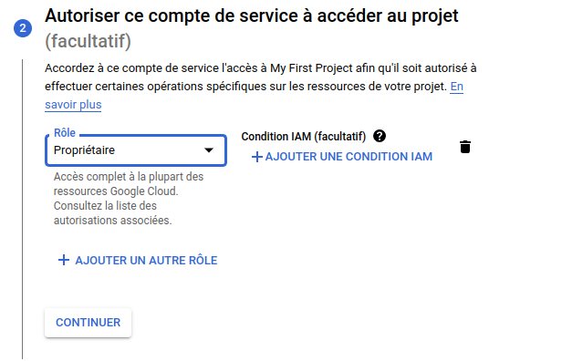

- Remplir ou sauter la 3èmes étapes, puis cliquez sur le bouton Ok.
- Conservez le mail qui est afficher dans la liste de compte de service, puis cliquez pour modifier le compte de service
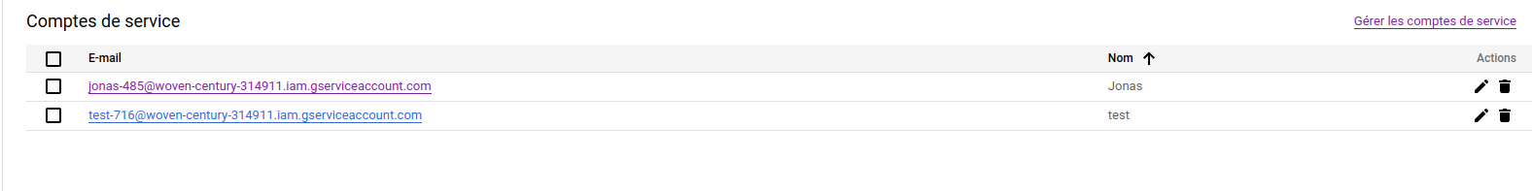
- Allez sur l’onglet clés puis Ajouter une clé sélectionnez Créer une clé
- Créez une clé de type JSON
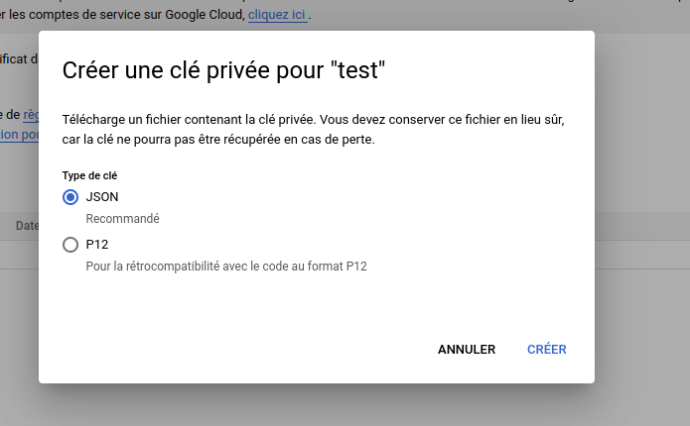

- Un fichier JSON sera téléchargée dans l’ordinateur ressemblant au screen ci-dessous, il faudra le mettre dans le projet et l'appeler avec $client->setAuthConfig() du code du début
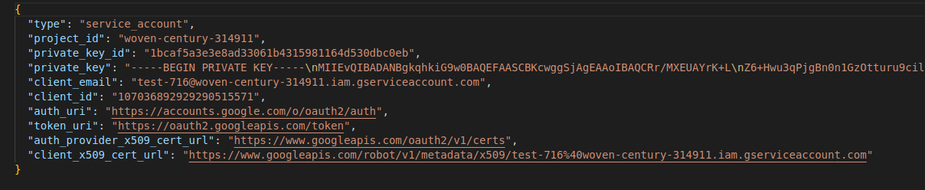

- Aller dans Google calendar de son compte
- Cliquez sur Paramètres et partage de l’agenda cible dont vous êtes propriétaire, (ou demandez au propriétaire de faire les opérations suivantes pour vous).
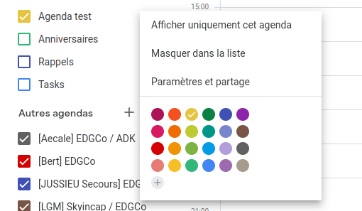

- Ajoutez le mail qui est afficher dans la liste de compte de service dans Partager avec des personnes en particulier avec un rôle Apporter des modifications et gérer le partage
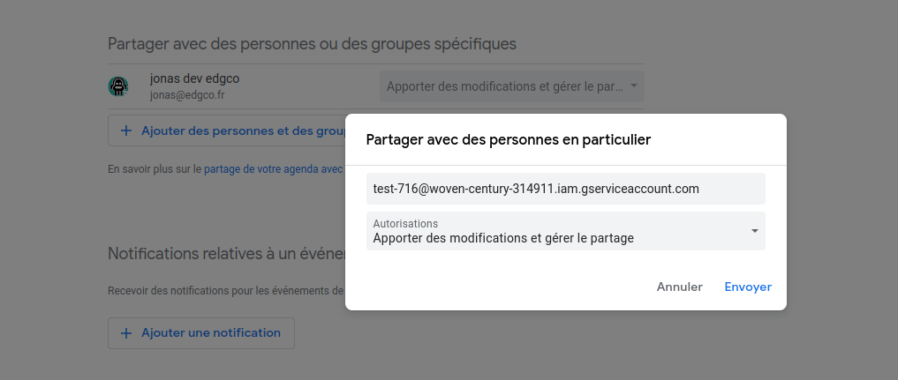

- Copier l’id de l’agenda
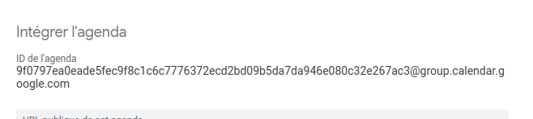

- Mettre l’id de l’agenda dans la Variable $calendarId du code du début pour créer des évents
- Installer la dépendance dans le projet avec : composer require google/apiclient:^2.12.1 , si ce n’est pas encore fait
Avec le code ci-dessous dans un controller PHP, on peut créer un évent directement dans Google Agenda via une connexion en OAuth 2.0.

$authUrl = null;

// redirect_uri
$redirect_uri = 'https://site.example.com';

/** @var \Google_Client */
$client = new \Google_Client();
$client->setAuthConfig(__DIR__.'/../../../public/js/code_secret_client_oauth.json');
$client->addScope([\Google_Service_Calendar::CALENDAR, \Google_Service_Calendar::CALENDAR_EVENTS]);
$client->setRedirectUri($redirect_uri);
$client->setAccessType('offline');
$client->setIncludeGrantedScopes(true);

/************************************************
* If we have a code back from the OAuth 2.0 flow,
* we need to exchange that with the
* Google\Client::fetchAccessTokenWithAuthCode()
* function. We store the resultant access token
* bundle in the session, and redirect to ourself.
************************************************/
if (null !== $request->get('code')) {
$token = $client->fetchAccessTokenWithAuthCode($request->get('code'));
$client->setAccessToken($token);

// store in the session also
$sessionInterface->set('upload_token', $token);

// redirect back to the project
header('Location: ' . filter_var($redirect_uri, FILTER_SANITIZE_URL));
}

$authUrl = null;
// set the access token as part of the client
if (null !== $sessionInterface->get('upload_token')) {
$client->setAccessToken($sessionInterface->get('upload_token'));
if ($client->isAccessTokenExpired()) {
$sessionInterface->remove('upload_token');
// $client->getRefreshToken();
}
} else {
$authUrl = $client->createAuthUrl();
}

// create event if REQUEST_METHOD is same as GET and client access token exists
if ($request->server->get('REQUEST_METHOD') === 'GET' && $client->getAccessToken()) {

$service = new \Google_Service_Calendar($client);

$event = new \Google_Service_Calendar_Event(array(
'summary' => 'Google I/O 2015',
'location' => '800 Howard St., San Francisco, CA 94103',
'description' => 'A chance to hear more about Google\'s developer products.',
'start' => array(
'dateTime' => '2023-01-28T09:00:00+01:00',
'timeZone' => 'Europe/Paris',
),
'end' => array(
'dateTime' => '2023-01-28T17:00:00+01:00',
'timeZone' => 'Europe/Paris',
),
'recurrence' => array(
'RRULE:FREQ=DAILY;COUNT=1'
),
'attendees' => array(
array('email' => 'jonny@gmail.com'),
array('email' => 'sbrin@example.com'),
),
'reminders' => array(
'useDefault' => FALSE,
'overrides' => array(
array('method' => 'email', 'minutes' => 24 * 60),
array('method' => 'popup', 'minutes' => 10),
),
),
));

$calendarId = 'primary';
$event = $service->events->insert($calendarId, $event);
}

Processus

Après avoir fait :
- Créer un compte Google développer pour lequel Google Agenda est activé. https://console.cloud.google.com
- Lier un projet au compte Google en ajoutant le nom du projet dans “nouveau projet”.
- Activer l’API dans de projet : https://console.cloud.google.com/apis/library/calendar-json.googleapis.com?supportedpurview=project
- Créer l’ID OAuth
- Générer une clé API

Suivre les étapes suivantes :
- Télécharger le fichier JSON ressemblant au code ci-dessous (sur une ligne) dans l’ordinateur, il faudra mettre fichier JSON dans le projet et l'appeler avec $client->setAuthConfig() du code ci-dessus
{"web":{"client_id":"654833492541-oninvmo01klegr5vcn0anplmtvhjgthc.apps.googleusercontent.com","project_id":"woven-century-314911","auth_uri":"https://accounts.google.com/o/oauth2/auth","token_uri":"https://oauth2.googleapis.com/token","auth_provider_x509_cert_url":"https://www.googleapis.com/oauth2/v1/certs","client_secret":"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","redirect_uris":["https://app.aecale.fr","https://app.aecale.fr/inscription"],"javascript_origins":["https://app.aecale.fr"]}}

- Mettre l’id de l’agenda dans la Variable $calendarId du code du début pour créer des évents
- Mettre le code ci-dessous dans un fichier twig
{% if authUrl is defined %}
<div class="request">
<a class='login' href='{{ authUrl }}'>Authorisation Calendar PHP</a>
</div>
{% endif %}

- Permettre au fichier twig d’avoir accès à la variable authUrl depuis le controller
$viewParameters['authUrl'] = $authUrl;
- Installer la dépendance dans le projet avec : composer require google/apiclient:^2.12.1 , si ce n’est pas encore fait

